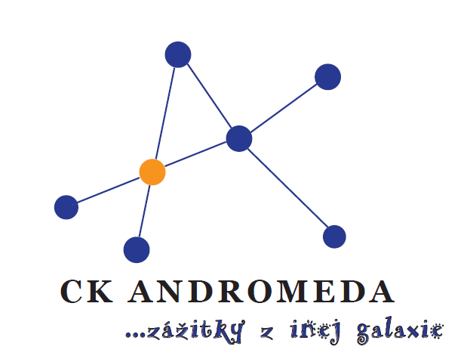
Ing. Michal Kováč – CK Andromeda
Športová 2, Bojnice, 97201
0948779107
eifell@ckandromeda.sk

ZMLUVA O OBSTARANÍ ZÁJAZDU (ďalej len „zmluva“)
uzavretá v súlade s § 741a - § 741k Občianskeho zákonníka

OBJEDNÁVATEĽ Meno: Základná škola s materskou školou Rabčická 410 Rabča
Sídlo: Rabčická 410, 029 44 Rabča
IČO: 37810316
DIČ: 2021637695
Vybavuje: PaedDr. Helena Grobarčíková
Kontakt: 043/5594116

OBSTARÁVATEĽ CK Andromeda
Sídlo: Opatovce nad Nitrou 622, 97202
V zastúpení: Ing. Michal Kováč
IČO: 46388427
DIČ: 1082074950
Č. účtu/IBAN: SK11 8330 0000 0025 0114 8678
Kontakt:0948 779 107, eifell@ckandromeda.sk
(ďalej len „obstarávateľ“)
uzavreli túto zmluvu:

PREDMET  ZMLUVY | 1. Predmetom zmluvného vzťahu je objednávka školy v prírode v termíne 27.-31.5.2019
- Ubytovanie: Hotel Magura, Ždiar
- Stravovanie: formou plnej penzie. Začína sa obedom, končí sa raňajkami.
- Doprava: vlastná
- Ďalšie služby:animácie, zdravotník
- Počet detí :60
- Počet dospelých: 6

FINANČNÉ  ZÁVÄZKY | - Cena poukazu pre 1 účastníka zájazdu je 112,67€ s DPH. V prípade voľby finančne náročnejšieho výletu, zmeny počtu detí alebo zmeny počtu pedagógovsa môže cena pre 1 účastníka zájazdu zmeniť na základe platného cenníka.  - Cena poukazu zahŕňa: ubytovanie 4 noci, 5x denne strava, pitný režim, pobyt pre pedagógov,animácie, zdravotník.  - Celková cena za objednaný zájazd je6760,- €.  - Objednávateľ sa zaväzuje uhradiť zálohu vo výške 1000,- € do 6.12.2018.Záloha sa vráti objednávateľovi na účet po úhrade celej sumy za školu v prírode.  - Na základe faktúry za skutočne poskytnuté služby vystavenou po poskytnutí kompletného plnenia predmetu zmluvy obstarávateľom, uhradí objednávateľ zvyšnú sumu prevodom na účet obstarávateľa.  - V prípade zrušenia zájazdu zo strany objednávateľa po 6.12.2018 tvoria storno podmienky 50% celkovej sumy.

ĎALŠIE  USTANOVENIA | 1. Práva a povinnosti CK Andromeda a objednávateľa sú uvedené vo Všeobecných zmluvných podmienkach účasti na zájazdoch CK Andromeda, ktoré sú súčasťou tejto zmluvy.
  - Túto zmluvu možno zmeniť, doplniť alebo zrušiť iba obojstrannou písomnou dohodou podpísanou oprávnenými zástupcami obidvoch zmluvných strán.
  - Zmluva je vyhotovená v dvoch rovnopisoch, z ktorých každá zmluvná strana obdrží jeden.
  - Táto zmluva nadobúda platnosť dňom podpisu obidvoch zmluvných strán a účinnosť nasledujúcim dňom po dni jej zverejnenia na webovom sídle objednávateľa.
  - Zmluvné strany vyhlasujú, že zmluvu uzatvorili na základe ich slobodnej vôle, zmluva nebola uzavretá v tiesni, za nápadne nevýhodných podmienok, zmluvu si prečítali, jej obsahu rozumejú a na znak súhlasu zmluvu podpisujú.

V Bojniciach dňa10.11.2018 V Rabči dňa 12.11.2018
__________________________
pečiatka, podpis pečiatka, podpis
 | CK Andromeda | objednávateľ
Strana 2

